Наша загальноосвітня школа №9 Покровської міської ради Донецької області розпочала роботу на stem-проектом «Телескоп та розвивальні ігри» Наш проект спрямований на створення унікального, інтерактивного, програмного забезпечення для вивчення будови сонячної системи.
Внаслідок збройної агресії Російської Федерації та оголошення в Україні воєнного стану освітній процес в Україні зазнав суттєвих змін: навчання стало дистанційним, але по можливості учні, які залишилися в громаді час від часу збиралися у школі, щоб закінчити цей проект.
Мета проекту:
- на основі синхронізації предметів (зарубіжної літератури, історії, української мови, музики, інформатики, геометрії, хімії, географії, фізики, обслуговуючої та технічної праці) та вивчення визначених тем з цих навчальних дисциплін виготовити телескоп та інші навчальні прилади, розвивальні ігри, посібники для вивчення астрономії та суміжних предметів, підвищити інтерес учнів до винахідництва та креативної діяльності;
- вдосконалювати учнівські навички пошукової діяльності, вміння працювати з різними джерелами інформації, мислити критично, нестандартно;
- усвідомлювати головні здобутки наукової діяльності видатних вчених; ролі науки та мистецтва в житті особистості;
- відпрацьовувати обчислювальні навички, вміння складати задачі з геометрії та фізики;
- проектувати та моделювати навчальні приладдя;
- збагачувати життєвий досвід учнів, сприяти застосуванню набутих на уроках інтегрованих знань у реальній практичній роботі, набуттю школярами вміння робити наукові висновки;
- вдосконалювати комунікативну культуру учнів, навички координації та взаємодії через організацію командної діяльності.
Завдання:

Зарубіжна література:

-Привертання уваги учнів до творів, в яких відображається уявлення людства про планети сонячної системи, зокрема, Марса;
-розвиток навичок літературного аналізу, образного мислення, уяви;
-зацікавлення дітей авторським поєднанням творчості та науки;
-розвиток читацької компетентності; узагальнення інформації, отриманої з різних джерел;
-вдосконалення мовленнєвих вмінь;
-відпрацювання технології створення макету Марса та складових деталей, книжки;
-естетичний й розумовий розвиток особистості.
Всесвітня історія:
-Ознайомлення учнів з життєвим шляхом Галілео Галілея, значенням його винахідництва для розвитку науки;
-виховання учнів на кращих життєвих прикладах видатних вчених;
-формування інтересу до астрономії, наукової діяльності та відкриття;
-розвиток фантазії, творчості, естетичного смаку, навичок роботи в групах під час виготовлення макету настільної гри, його естетичного оформлення;
-відпрацювання умови створеної настільної гри та її реклами.

Мистецтво:
- Поглиблення знань учнів про електронні музичні інструменти й особливості втілення музичних образів у електронній музиці, про історію її розвитку та провідних виконавців;
-ознайомлення учнів із поняттями електронна музика, електронні музичні інструменти;
- розвиток образного мислення, уяви, творчих здібностей й уміння сприймати та аналізувати звучання електронних інструментів (порівнюючи з «живими» інструментами);
-формування у учнів вміння висловлювати критичні судження про електронну музику;
- набуття навичок самостійного опрацювання інформації з різноманітних джерел щодо підготовки й створення електронної музики;
- залучення дітей до креативного оформлення продукту.

Географія:
-Систематизація знань учнів про вплив космічних явищ на клімат і кліматичні ресурси Землі;
-вдосконалення навичок спостереження та аналізу за змінами в атмосфері, складання та читання метеорологічних карт;
-збір цікавої інформації для організації ігрової діяльності;
-формування в учнів вміння користування метеоприладами;
-привертання уваги учнів до проблеми загрози кліматичних змін, забруднення космічного простору;
-усвідомлення ролі впливу господарської діяльності людини як на кліматичні зміни на поверхні Землі, так і на зміни в атмосфері у Всесвіті;
-залучення учнів до креативного пошуку та оформлення творчого проміжного проекту (флеш-кубиків для розумових ігор).

Хімія:
- Вивчення лантаноїдів та актиноїдів, хімічних елементів – актиноїдів, названих на честь планет – гігантів;
- формування навичок вдалого наведення прикладів "астрономічних" хімічних елементів, давніх алхімічних символів хімічних елементів через позначки планет.
- розвиток вмінь учнів розрізняти підгрупи періодичної системи; металічні та неметалічні елементи; елементи, чиї назви мають "астрономічне" походження.
- характеристика положення у періодичній системі інертних елементів на прикладі Гелію, VIA групи на прикладі Селену та Телуру, актиноїдів на прикладі Урану, Нептунію та Плутонію; структуру періодичної системи (періоди: великі й малі, групи й підгрупи (А і Б);
- аналізу інформації, закладеної в періодичній системі, та використання її для характеристики хімічного елемента.

Інформатика:
-Знайомство з технологіями віртуальної реальності, поняттям стереоскопічної фотографії та зображення;
-вивчення принципів дії віртуальних окулярів та створення шаблонів;
-складання списку необхідних інструментів і матеріалів, які знадобляться для виконання роботи;
-вимірювання діаметру необхідних лінз з метою розуміння, яким має бути фокусна відстань;
-створення шаблону корпусу віртуальних окулярів, отвору для власного носа, виступу, щоб смартфон повноцінно спирався на них;
-конструювання моделі проекту, розвиток уяви, творчих навичок, допитливості;
-фарбування нутрощів виробу в чорний колір для досягнення максимальної якості картинки в окулярах ВР, запобігання появі віддзеркалень і відблисків, здатних негативно позначатися на якість перегляду;
-оздоблення виробу;
-перевірка якості.
-Пошук і аналіз існуючих прототипів, підбір елементів для створення голографічного планетарію;
-складання і підключення елементів, поєднання Raspberry Pi 4 з презентацією на ПК;
-налаштування Raspberry Pi 4 до роботи;
-налаштування ПК для роботи з презентацією;
-інтеграція файлів у PowerPoint як гіперпосилання;
-створення контенту для голографічного планетарію;
-тестування готового виробу;
-обговорення результатів спільної командної роботи, діапазону використання даних проміжних проектів, самооцінка.

Геометрія:
- формування вміння застосовувати набуті знання на уроках геометрії при розв’язанні задач з обчислення об’ємів просторових фігур, а саме: циліндру, вивчення означення, властивостей, формул для обчислення площ бічної та повної поверхонь та об’єму циліндра;
- здійснення певних вимірів за макетом з урахуванням збільшення розмірів у декілька разів;
- обчислення кількості необхідного матеріалу для виготовлення телескопу;
- з’ясування зв’язку між матеріалами та їх розмірами за певними характеристиками;
- обчислення собівартості телескопу.
Фізика:
- З’ясування того, що вивчає розділ фізики «Оптика» через випереджувальне навчання по 10-15 хвилин уроку;
- ознайомлення учнів з основними поняттями та законами геометричної оптики;
- вивчення учнями основних елементів будь-якої оптичної системи – лінзи;
- визначення типів лінз, характерних точок та ліній, призначення лінз;
-навчання визначенню фокусної відстані та оптичної сили збиральної та розсіювальної лінзи;
- вивчення будови та принципу дії рефракторного (заломлюючого) телескопу.
-навчання учнів самостійній дослідницькій діяльності.
Обслуговуюча праця:
-всебічний розвиток учнів, виховання пізнавальної, інформаційної, технологічної, підприємницької компетентностей, любові до праці;
-усвідомлення ролі розумових ігор та трудової діяльності для розвитку школяра, формування ігрових навичок;
-залучення дітей до креативного оформлення творчого проміжного проект.
Технічна праця:
-Ознайомлення з правилами роботи під час виготовлення підсумкового проекту, набором інструментів та матеріалів для виготовлення, шліфовки і декорування телескопу – рефрактору (каналізаційна труба, чорна фарба, самоклеюча плівка, шуруповерт, свердла, болти, додаткова оптика, штатив і дві збиральні лінзи);
-відпрацювання всіх етапів роботи: створення малюнку, ескізної заготовки майбутнього телескопу, моделювання;
-глибока інтеграція з фізикою, геометрією, кресленням;
-виготовлення телескопу (монтування об'єктиву-двоопуклої лінзи, окуляра, каналізаційної труби довжиною 40-45 см і діаметром, відповідним діаметру лінзи об'єктива (6 см), фарбування внутрішньої та зовнішньої частини труби в чорний колір, щоб в окуляр не потрапляло зайве випромінювання; закріплення лінзи в трубі об'єктива за допомогою двох хомутів; труби довжиною 15-20 см для окуляра, збиральної лінзи, що має таку ж фокусну відстань, що і лінза окуляра, встановлення додаткової лінзи в трубу окуляра, свердлення отворів для кріплення, прикручування додаткової оптики, триноги та трубки окуляра.
-оздоблення виробу;
-розвиток творчо

Вивчення циліндру на уроках геометрії. Математичні розрахунки виготовлення телескопу.
Розв’язання задач
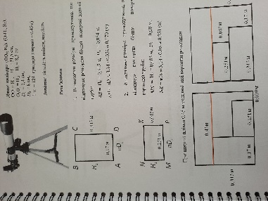
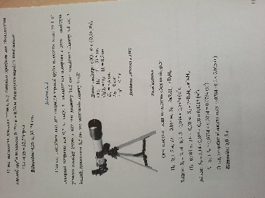
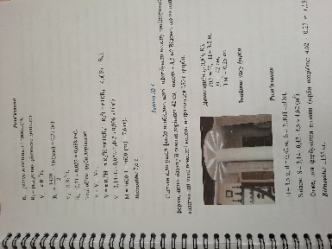
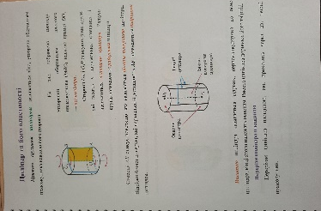

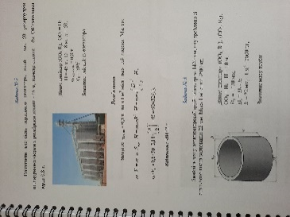

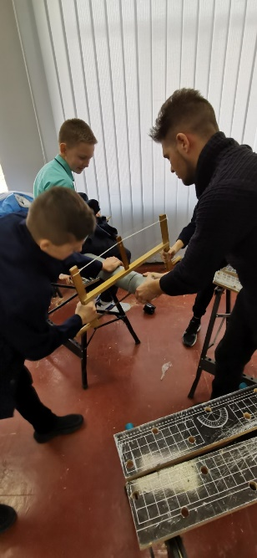
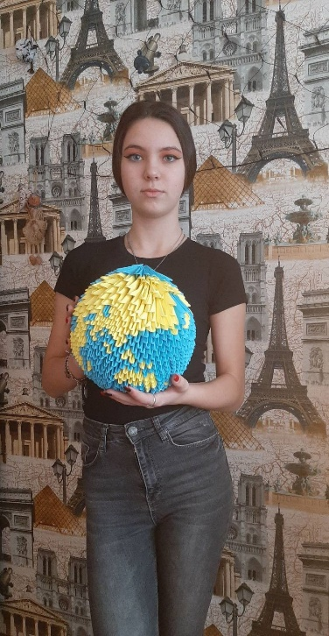

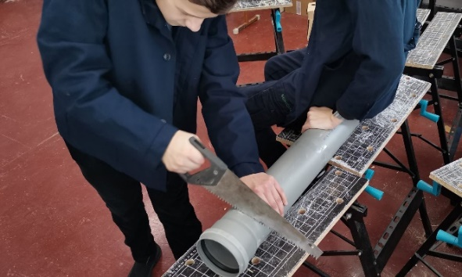

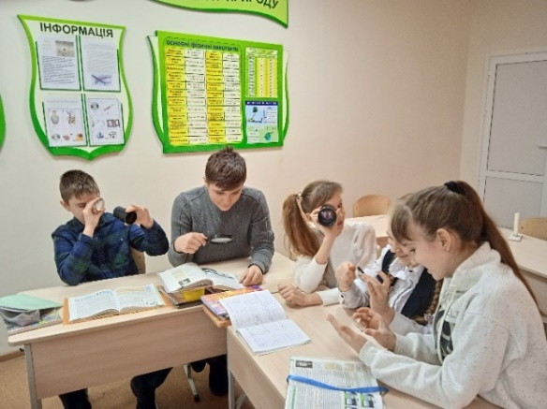

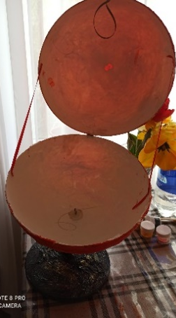

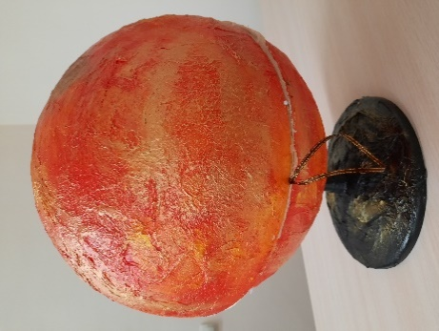

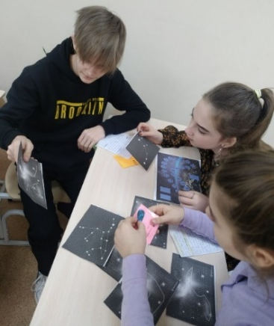

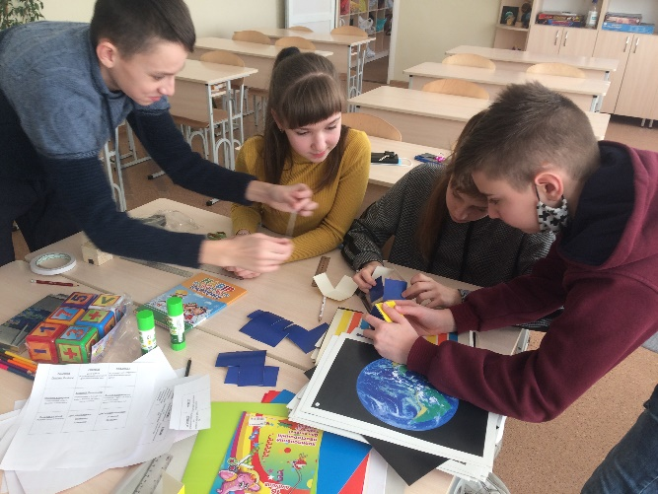

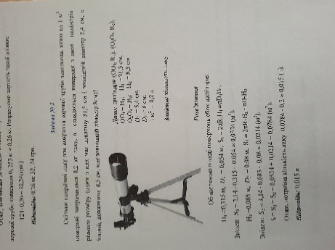

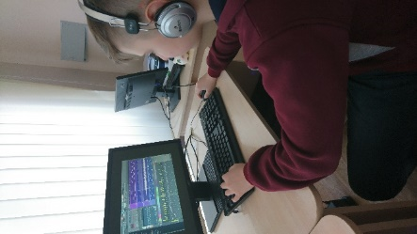

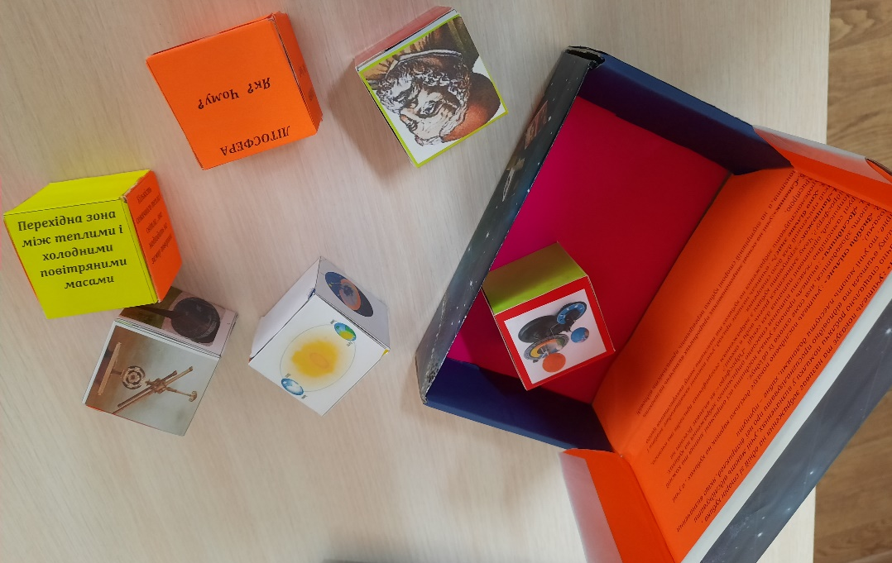

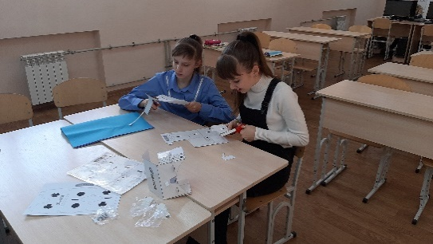

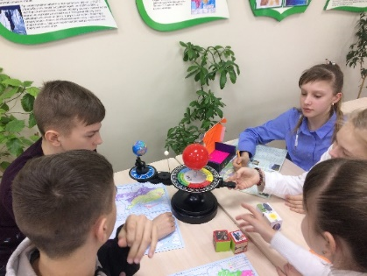

Багато вчителів та шкіл мають успішні канали YouTube. Деякі з них використовуються для того, щоб надати вчителям ідеї щодо реалізації актуального підходу STEM у викладанні природничих предметів, зокрема хімії. Акронім STEM вживається для позначення популярного напряму в освіті, що охоплює природничі науки (Science), технології (Technology), технічну творчість (Engineering) та математику (Mathematics).
Канал "Олена Трубчаніна Зрозуміти ХІМІЮ" https://www.youtube.com/c/ОленаТрубчанінаЗрозумітиХІМІЮ має 5,1 тисяч користувачів та отримав 930 тисяч переглядів. На її каналі у списку відтворення "Stem-освіта на уроках природничого циклу" (53 відео) http://surl.li/rykqu запропоновано: майстер-класи СТЕМ-проєктів, інтегрованіх дослідів та домашнішніх експериментів, записи міських онлайн-семінарів "STEM-освіта на уроках природничого циклу" тощо.
Відео з найбільшою кількістю переглядів даного розділу: "Популярний експеримент "зубна паста для слонів" в рамках stem-проекту", "Популярний хімічний дослід "фараонові змії" з бюджетних ліків (глюконат, фталазол, стрептоцид) ", "Семінар для вчителів біології, фізики, хімії, географії "stem-освіта на уроках природничого циклу", "Майстер-клас вчителя біології "мобільний телефон як навчальне устаткування викладання біології", "Міні-музей хімії. як його створити в кабінеті хімії?", "Популярний дитячий дослід "лавова лампа", "Інженерний тиждень. "Солодка хімія". Моделі молекул із цукерок маршмеллоу та солодкої соломки", "Вода отруєна хлором??? Хімія проти фейку: перевіряємо питну воду експрес-методами", "Нітратомір (нітрат-тестер). Визначаємо нітрати у фруктах та овочах", "Вчені-хіміки на грошах: Вернадський на 1000-чі гривень та Менделєєв на карбованці", "Знайомтеся: незвичні моделі Землі (глобуси)".
Для всіх, хто хоче почати з азів вивчення, YouTube є великою допомогою, а канал "Зрозуміти ХІМІЮ" поділиться з вами власними STEM-ідеями.
Міський семінар "STEM-освіта на уроках природничого циклу"
Керівник Олена Трубчаніна, учитель хімії,
Група: Тетяна Сорокіна, вчитель географії, Вікторія Кулікова, вчитель біології, Марина Вакуленко, учитель фізики, Ірина Паніна, учитель біології.
Посилання на публікації на Фейсбук
http://surl.li/rylog
http://surl.li/ryllj
http://surl.li/rylmv
http://surl.li/rylgl
http://surl.li/rylhf
http://surl.li/ryldb
Посилання на записи семінарів
http://surl.li/rymbx

